«ՎԱՐԴԱՆԱՆՔ» ԿՐԹԱՀԱՄԱԼԻՐ ՍՊԸ

ՀԵՐԹԱԿԱՆ ԱՏԵՍՏԱՎՈՐՄԱՆ ԵՆԹԱԿԱ ՈՒՍՈՒՑԻՉՆԵՐԻ ՎԵՐԱՊԱՏՐԱՍՏՄԱՆ ԴԱՍԸՆԹԱՑ

ՀԵՏԱԶՈՏԱԿԱՆ ԱՇԽԱՏԱՆՔ

Թեմա-ԴԱՐՁՎԱԾՔՆԵՐԻ ՈՒՍՈՒՑՈՒՄԸ ՏԵՂԵԿԱՏՎԱԿԱՆ ԵՎ ՀԱՂՈՐԴԱԿՑԱԿԱՆ ՏԵԽՆՈԼՈԳԻԱՆԵՐԻ ԿԻՐԱՌՄԱՄԲ

Դասընթացավար-ԱՐԱՄՅԱՆ ԱՐՄԱՆՈՒՇ

ՈՒսուցիչ-ՄԻԿԻՆՅԱՆ ՏԱԹԵՎԻԿ ԼԵՌՆԱՊԱՏԻ ԵՐՎԱՆԴ ԴԱԼԼԱՔՅԱՆԻ ԱՆՎԱՆ
ՄԻՋՆԱԿԱՐԳ ԴՊՐՈՑ

ԲՈՎԱՆԴԱԿՈՒԹՅՈՒՆ

Ներածություն……………………………………………………………………………………3
Գլուխ1.
Դարձվածքների դերը տարրական դասարաններում………………………….……….…..7
Գլուխ 2.
Դարձվածքների ուսուցումը տարրական դասարաններում………………………………10
Գլուխ 3.
Առաջադրանքներ դարձվածքների վերաբերյալ………………………………..……….…..11
Գլուխ 4.
Դարձվածքները խաղերում…………………………………………………………………….16
Գլուխ 5.
Դասի պլան………………………………………………………………………………….........19
Եզրակացություն……………………………………………………………………………….…22
Օգտագործված գրականություն………………………………………..……………………….23

ՆԵՐԱԾՈՒԹՅՈՒՆ

«Ազգի կրթության ճիշտ կազմակերպումը պետության հզորությունն ապահովող ռազմավարություն է, կրթությանը սատար կանգնելը` հայրենասիրություն»:
Այս կարգախոսով պետք է առաջնորդվի կրթության բնագավառի յուրաքանչյուր նվիրյալ: Կրթական համակարգը կոչված է ձևավորել այնպիսի անհատներ, որոնք ի վիճակի կլինեն կատարելագործելու զարգացնել հասարակությունը: Ժամանակակից կրթական համակարգում առաջնայինը ոչ թե տեղեկատվությունը յուրացնելը պետք է լինի,այլ այն ուսումնասիրելն ու վերլուծելը: Նման մոտեցումը դպրոցից պահանջում է չսահմանափակվել տեղեկատվության ավանդական աղբյուրներով` ուսուցիչ, դասագիրք, ուսումնական ձեռնարկներ և այլն: Հանրակրթության պետական կրթակարգը սահմանում է, որ կրթության ոլորտում ՏՀՏ-ների կիրառումը նպաստում է կրթության որակի բարձրացմանը: Նոր տեխնոլոգիաների և ինտերնետի օգտագործումը զգալիորեն ընդլայնում է ուսումնական նյութի որոնման, հաղորդման և յուրացման հնարավորությունները` որակական նոր բնույթ հաղորդելով ուսուցման կազմակերպմանը և ապահովելով ինքնակրթության ու շարունակական կրթության լայն հնարավորություն:
Տեխնոլոգիաները պետք է ներթափանցեն ցանկացած առարկա, ուսումնական նյութն առավել կենդանի, հետաքրքիր և գրավիչ դարձնելու համար: Ժամանակակից ուսումը, արևմտյան զարգացած երկրներում, մեծապես հենվում է հենց տեխնոլոգիաների ճիշտ և բազմակողմանի կիրառության վրա: Ինչը հանդիսանում է հաջողության գրավականներից մեկը: Դպրոցական կրթական համակարգում բարեփոխումների հաջողությունը հիմնականում կախված է ուսուցիչների կատարողականից, քանի որ նրանք հանդիսանում են «բարեփոխումների հիմնական կրողները»:
Համակարգիչը ժամանակակից դպրոցում համարվում է ուսուցման և ուսումնառության հիմնական միջոցներից մեկը, իսկ ինֆորմատիկան` ուսումնական նյութի արդյունավետ յուրացմանը նպաստող առարկա:
ՏՀՏ-ի օգտագործումը որակապես փոխում է ուսուցչի դերը. Ուսուցիչը դառնում է սովորողի կրթական գործը կազմակերպող, նրան օժանդակող և գնահատող գործընկեր:
ՏՀՏ-ները սերտորեն առնչվում են բոլոր առարկաներին և նրանց դասավանդմանը: Հաշվի առնելով կրթակարգի պահանջները, դպրոցում պետք է ստեղծել էլեկտրոնային գրադարան: Սա մի յուրահատուկ ռեսուրս-բազա է, որը ստեղծվում և կիրառվում է ուսումնառության ընթացքում:
Համակարգիչը դառնում է նաև դպրոցի կառավարման, ուսումնական գործընթացի կազմակերպման, սովորողների մասին տվյալների կուտակման, ծնողների հետ տարվող աշխատանքի և արտադասարանային գործունեության իրականացման գործիք:
Տեղեկատվական-հաղորդակցական տեխնոլոգիաները հնարավորություն են տալիս.
1. ինքնուրույն տեղեկատվություն որոնել, հավաքել, ուսումնասիրել և դասակարգել
2. տեխնոլոգիական համակարգերը, տեղեկատվությունն ու ծրագրեր օգտագործել
3. ուսումնառության մակարդակը բարձրացնել
4. իրական կյանքում խնդիրներ լուծել և տեղեկացվածության շնորհիվ որոշումներ կայացնել:

SՀՏ տեխնոլոգիաներն օգնում են նաև.
• նյութի նկատմամբ հետաքրքրություն զարգացնել
• միավորել զգայական պատկերները, միջառարկայական զուգահեռները և իրական կյանքի հետ կապը
• ուսուցումը հարմարեցնել սովորողների ուսումնառության անհատական ոճերին:
Տեխնոլոգիաներն ուսուցման գործընթացում կարող են հանդես գալ որպես
- դասավանդման գործիք ուսուցչի համար ,
- հետազոտության գործիք ուսուցչի և աշակերտի համար ,
- դասի կազմակերպման, կառուցման գործիք,
- ուսումնառության և գործունեության գործիք:

Տեղեկատվական ու հաղորդակցական տեխնոլոգիաների գործածությունն ուսման գործընթացում նպաստում է աշակերտների մոտիվացիայի աճին: Բացի նրանից, որ ՏՀՏ-ի գործածությամբ հնարավոր է ավելի հարուստ, բազմերանգ ու դինամիկ ուսումնական նյութ ստեղծել և օգտագործել, դրա միջոցով նաև կարող ենք ուսումնական բովանդակությունը դարձնել ինտերակտիվ: Արդյունքում, աշակերտը ոչ թե տեղեկատվության պասիվ ստացողն է, այլ հենց ինքը կարող է փոփոխել ու նույնիսկ ստեղծել ուսումնական բովանդակությունը: Իսկ այս ամենը համապատասխանում է ուսումնական գործընթացի նկատմամբ ժամանակակից, կառուցողական մոտեցմանը, որը նախատեսում է գիտելիքի հայթայթում և ստեղծում հենց աշակերտի կողմից:
ՏՀՏ-ների օգտագործման նպատակներն են.
* բարձրացնել սովորելու մոտիվացիան,
*մեծացնել ուսումնական գործընթացի արդյունավետությունը,
*նպաստել սովորողի ճանաչողական կարողությունների խթանմանը,
* բարելավել դասի անցկացման մեթոդները,
* պլանավորել, համակարգել սեփական աշխատանքը,
* օգտագործել այն որպես ինքնակրթության միջոց ,
* արագ և որակյալ պատրաստվել դասին:
- Նոր սերնդի կրթությունը, դաստիարակությունը և զարգացումը իրականացվում է տեղեկատվական հագեցած միջավայրում:
Տեղեկատվական տեխնոլոգիաները ուսուցիչների իմաստագիտա-մանկավարժական, մեթոդական-կազմակերպչական նոր որակներ են թելադրում:Այսօր ցանակցած առարկա դասավանդող ուսուցիչ ՏՀՏ կիրառելու մեծ հնարավորություն ունի՝ որոնցից են էլեկտրոնյաին գրադարաններ, բառարաններ, շնորհանդեսներ, էլ. փոստ, տեսակոնֆերանսներ, զրուցարաններ, ֆորումներ, վեբինարներ և այլ տարբեր առցանց գործիքներ:
Զուգահեռ ՏՀՏ-ների ներդրումը ուսումնական գործընթացում ուսուցչի համար ինքնակրթության, մասնագիտական աճի, ստեղծագործական զարգացման հզոր խթան է հանդիսանում և կոչված է լուծել մի շարք դիդակտիկ խնդիրներ՝
- սովորողների մտավոր ունակությունների ակտիվացում,
- պասիվ սովորողների ներգրավում,
- սովորողների մոտ տեղեկատվության տարբեր աղբյուրներից օգտվելու կարողություն ձևավորում, ժամանակակից գործիքակազմի կիրառում,
- տարբերակված ուսուցման հնարավորություն,
- ուսումնական գործընթացի ակտիվացում,
- սովորողներին հետազոտական աշխատանքներում ներգրավելու հնարավորություն,
- ուսումնական գործընթացի ճկունության ապահովում:

Գլուխ 1
Դարձվածքները հայ ժողովրդի հոգևոր մշակույթի հարստությունն են: Դարձվածքները խոսքին հաղորդում են պատկերավորություն, արտահայտչականություն, սեղմություն, դիպուկություն: Դրանք յուրաքանչյուր լեզվի ազգային ինքնատիպության, առանձնահատկության ամենակուռ դրսևորումներից են: Տարրական դասարաններում և առհասարակ դպրոցում, դարձվածքների իմացությունը նպաստում է հաղորդակցական հմտությունների խորացմանը, խոսքի հղկմանը, խոսքն ազատում է միապաղաղությունից, միօրինակությունից, այն դարձնում աշխույժ, պատկերավոր ու արտահայտիչ, հիմք է դնում հրապարակախոսական, բանավոր խոսքի ավելի խորը ընկալման համար:
Թե՛ գրական հայերենում, թե՛ բարբառային տարբերակներում դարձվածքը խոսքին կենդանություն հաղորդող կարևորագույն միջոց է:
«Դարձվածաբանական միավորները ժողովրդի հոգևոր մշակույթի հարստությունն են և արտահայտում են լեզվի ազգային ինքնատիպությունն ու յուրահատկությունը: Դարձվածքներում պատկերավոր մտածողության շնորհիվ իրենց արտահայտությունն են գտել ժողովրդի պատմական հարուստ կենսափորձը, նրա պատկերացումները օբյեկտիվ աշխարհի առարկաների և երևույթների մասին, վերաբերմունքը՝ մարդկային հարաբերությունների նկատմամբ»:
Դարձվածքները նպաստում են նաև գործածական առածների, ասացվածքների, թևավոր խոսքերի դյուրին ընկալմանը:Հենց սրանց ուսուցման շրջանում է ամրապնդվում «փոխաբերական իմաստ» հասկացությունը, մեծանում հետաքրքրությունը ուսուցանվող նյութի վերաբերյալ:
Դարձվածքը երկու և ավելի բառերի կայուն, իմաստով ամբողջական վերաիմաստավորված կապակցություն է, որ խոսքում վերարտադրվում է իբրև լեզվական պատրաստի միավոր: Մենք գիտենք, որ բառերն ազատ կապակցություններում հանդես են գալիս թե՛ ուղղակի, թե՛ փոխաբերական իմաստներով, իսկ դարձվածքներն ունեն միայն փոխաբերական իմաստ:
Լեզուներում, ընդհանրապես, բազմիմաստություն են արտահայտում այն դարձվածքները, որոնց բաղադրիչները մարդու մարմնի մասերի անվանումներ են. դրանք կոչվում են սոմատիկ դարձվածքներ, ինչպես՝ սիրտ տալ, սիրտ առնել, գլուխ տալ, գլուխ բերել, գլխին նստել, գլխի ընկնել,գլուխը կորցնել, մտքում դնել, միտք անել, աչք բանալ, աչք տնկել, աչք ունենալ, ձեռք տալ, ձեռքից գալ, ձեռք առնել և այլն:

Դարձվածքները դասկարգվում են նաև ըստ ձևաիմաստային խմբերի. ըստ այդմ առանձնացվում են հոմանիշ, հականիշ և համանուն դարձվածքներ:
Հոմանիշ են կոչվում այն դարձվածքները, որոնք ձևով տարբեր լինելով՝ նույն կամ մերձավոր իմաստ են արտահայտում: Դարձվածքները հոմանիշ բառերի նման նույնպես լինում են նույնանիշ և համանիշ: Նույնանիշ են այն դարձվածքները, որոնք նույն իմաստն են արտահայտում և խոսքում կարող են միմյանց փոխարինել: Օրինակ՝ լեզուն իրեն պահել-լեզուն իրեն քաշել-լեզուն փորը գցել-լեզուն ատամների տակ պահել դարձվածքները նույն իմաստն են արտահայտում և նշանակում են «վախից, երկյուղից լռել,ձայն-ծպտուն չհանել, չխոսել», կամ՝ թևի տակ ձմերուկ դնել-թևի տակ բարձ դնել-թևի տակ ձու դնել «մեկին վտանգելով ոգևորել, մղել վտանգավոր գործողության»:
Համանիշ դարձվածքները մոտ կամ մերձավոր իմաստ են արտահայտում, ինչպես՝ գույնը գցել-պատի ծեփ դառնալ-լեղին ջուր կտրել-լեղին ճաքել-ծնկները թուլանալ-սիրտը ահ ընկնել-սիրտը փորն ընկնել. բոլոր այս դարձվածքները նշանակում են «վախենալ, երկյուղել, սարսափել», իսկ վիզ ծռել-ոտքերն ընկնել-գլուխ խոնարհել նշանակում են «աղաչել, խնդրել, աղերսել»:
Դարձվածքները վերաբերում են կյանքի, իրականության տարբեր ոլորտների, ուստի կարելի է ցույց տալ նրանց գործածության բնագավառները:
ա) Կենդանական աշխարհ-գայլի ախորժակ, առյուծի սիրտ ուտել, օձի կաթ, կատու դառնալ, հավի խելք ունենալ, մուկ ու կատու խաղալ, խաղաղության աղավնի,
բ)Բնության ու բնական երևույթներ-արևը մայր մտնել,գլխին սև ամպեր կուտակվել, ջրի ճամփա դարձնել, ծովը տանել՝ ծարավ հետ բերել, քարը քարի վրա չթողնել, երկինքը գլխին փուլ գալ,
գ)Կրոնական հավատալիքներ ու ավանդույթներ-Խաչը գլխին բռնել, սատանայի բաժին դառնալ, թուղթ ու գիր անել,
դ) Ռազմական գործ- ինչպես՝ զենքերը վայր դնել, սրի բաժին դառնալ, մինչև ատամները զինվել, սվիններով դիմավորել, կռիվ ընկնել և այլն:
ե) Գյուղատնտեսություն- արտը կանաչ հնձել, պտուղը ծառից հեռու չի ընկնում, ծառերի ետևում անտառը չտեսնել, հողի հետ կապվել, ...
զ) Գիտություն և արվեստ- հավասարության նշան դնել, զրոյի հավասարեցնել, առաջին ջութակ, դիմակը պատռել, անդրկուլիսային խոսակցություն ...

Գլուխ 2
Դարձվածքների ուսուցումը տարրական դասարաններում սկսվում է 1-ին դասարանից: Առաջին դասարանի «Մայրենի» դասագրքերում զետեղված դարձվածքները մատչելի ու պարզ են. փուշը մատից հանել, պոչով սուտ ասել, սիրտը փորն ընկնել, աչքը վրան մնալ : Դասագրքում յուրաքանչյուր դարձվածք պատկերված է երկու նկարով: Առաջին նկարում պատկերված է հայոց լեզվի տվյալ բառակապակցության ուղղակի նշանակությունը, իսկ երկրորդ նկարում՝այդ բառակապակցության փոխաբերական (դարձվածային) նշանակությունը, որոնք մեծացնում են երեխաների հետաքրքրությունը դարձվածքների նկատմամբ, օգնում ավելի լավ ընկալելու դրանց իմաստը:
2-րդ դասարանի «Մայրենի» դասագրքում (Վ. Ա. Սարգսյան, Կ. Թորոսյան, Հ. Խաչատրյան, Կ. Չիբուխչյան) զետեղված են հետաքրքիր դարձվածքներ, իսկ «Երեք աղջիկների հեքիաթը», ժողովրդական բանահյուսության մի մեծ շտեմարան է, «ժողովածու», որում տեղ են գտել հանելուկը, տաղիկը, խաղիկը, սուտասելուկը, շուտասելուկը, խնդուկը, հաշվելուկը,առածը, ասացվածքը, օրհնանքը, դարձվածքը:
Թևեր առնել
Եփած հավի ծիծաղը կգա
Քթից այն կողմ ոչինչ չտեսնել
Բերանը ջուր առնել
Գլխից մեծ գործ բռնել
Հետևյալ տեսանյութում բացատրվում են մի շարք դարձվածքներ.
https://www.youtube.com/watch?v=Ryvcqg-5atU
4-րդ դասարանի մայրենիի «Ես այսպե՛ս ասեմ, դու այնպե՛ս հասկացիր» թեմայի մուտքի դասանյութը հարուստ է դարձվածքներով: Այն ներկայացրել եմ հետևյալ սահիկահանդեսի միջոցով.
https://docs.google.com/presentation/d/16B8SSeL1KGs5WnkPZ4vpvW0sMg5vl39DWYvKP-F1u7g/edit?usp=sharing
(Տեքստում դարձվածքներն ընդգծված են և ավելի հասկանալի դարձնելու նպատակով դրանց կից տրված են նկարներ):

Գլուխ 3
Առաջարկում եմ մի քանի առաջադրանքներ՝ դարձվածքների ուսուցումն ու ամրապնդումն ավելի արդյունավետ դարձնելու համար.
1.Հետևյալ նկարների իմաստն արտահայտի՛ր դարձվածքով։
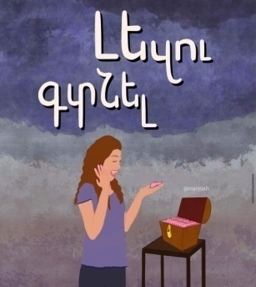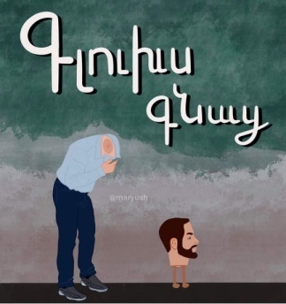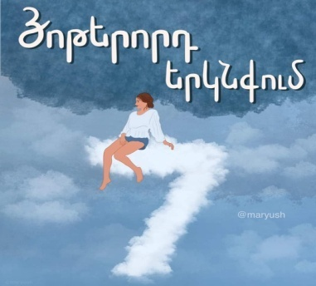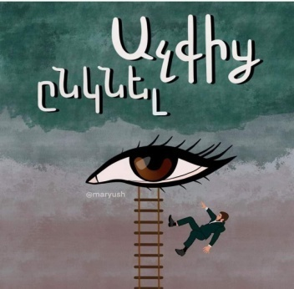
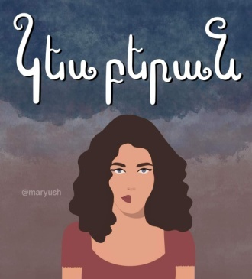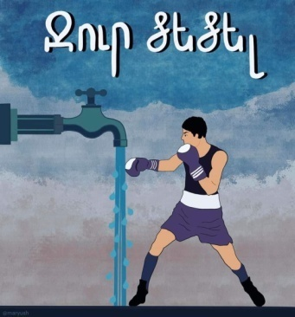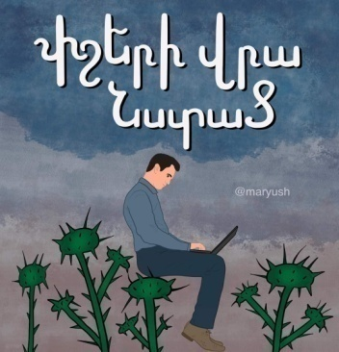
(Աշակերտի աշխատանքներից).
Արգելված պտուղ Դիմակը պատռել
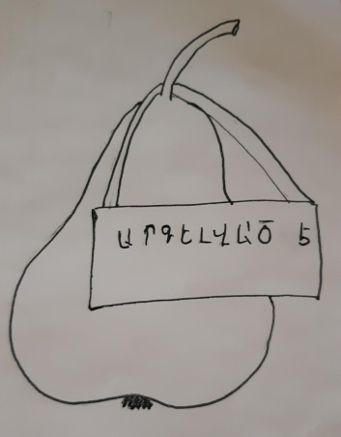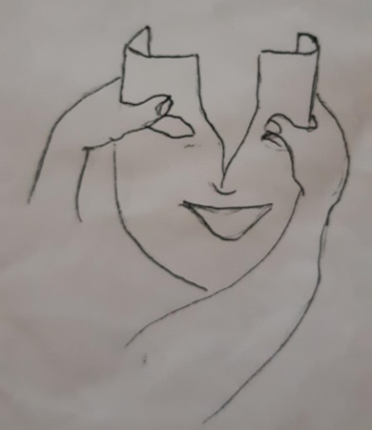
Երբ երեխաները լավ կյուրացնեն 1-ին առաջադրանքը, կարելի է առաջարկել 2-րդ առաջադրանքը.
2.Տրված դարձվածքները ներկայացրու՛ նկարներով(աշակերտի աշխատանքներից):
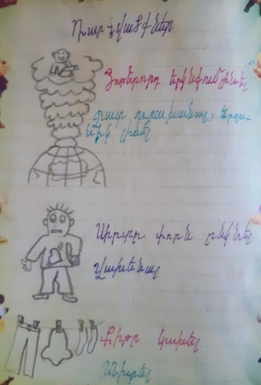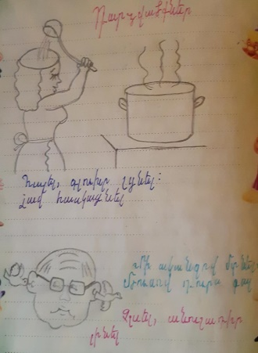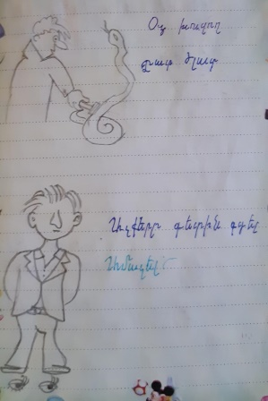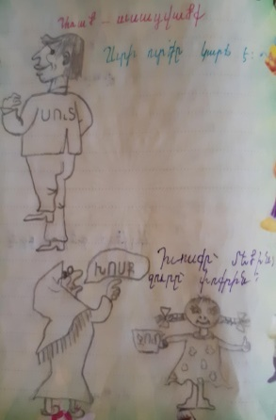
Նման աշխատանքները ընդլայնում են աշակերտների մտահորիզոնը, զարգացնում բառապաշարը, համալրում վերջիններիս գիտելիքները, խթանում լեզվամտածողությունը, միջառարկայական կապ են ստեղծում «Կերպարվեստ» առարկայի հետ.
3. Տրված տարբերակներից ընտրի՛ր ճիշտ բառը և տեղադրի՛ր դարձվածքներում:
ա)Երկու ոտքըմ ի..... դնել:
արկղ մաշիկ աման
բ) Երկաթը ....-..... են ծեծում:
սառը ուժեղ տաք
գ) Բզի գլխին .... խփել:
մուրճով բռունցքով փայտով

4. Դարձվածքները «քանդվել» են:Հավաքի՛ր և գրի՛ր :
- Աչքերից կայծեր -Կուժն ու կուլան
կարմրել դուրս թռան - Մի ձեռքով
- Համբերության բաժակը -Մինչև ականջների ծայրերը
գլխին կոտրվեց -երկու ձմերուկ բռնել լցվել
5. Դարձվածքները գծով միացրու՛ դարձվածքի իմաստն արտահայտող բառին:
թևեր առնել………………..……..ուրախանալ
հունից հանել……………….…… հասկացնել
հասակ առնել……………………մեծանալ
աշխարհով մեկ լինել…………... ոգևորվել
գլխի գցել…………………….. զայրացնել

6. Հետևյալ դարձվածքների իմաստն արտահայտի՛ր մեկ բառով.
բերանը ջուր առնել-
ոտքերն ընկնել-
սիրտը ճաքել-
գրպանը ծակ-
7. Գրի՛ր տրված դարձվածքների հականիշ դարձվածքները.
սիրտը տալ-
աչքի լույս-
գրպանը ծակ-
օձ խուզող-
8. Որոշել տրված դարձվածային զույգերի իմաստը և գործածել նախադասությունների մեջ.
ա) սիրտ տալ - սիրտը տալ
բ) գլուխ պահել - գլուխը պահել

9. Խմբավորի՛ր հոմանիշ դարձվածքները և արտահայտի՛ր մեկ բառով.
Լեղին պատռվել, բերանում ոսպ(սիսեռ,լոբի) չի թրջվի, սիրտը փորն ընկնել, ոտքերն ընկնել, սիրտը ճաքել, բերանում տաք ջուր չի մնա, բաց բերան, բերանում ջուրը գոլ չի տա, վիզ ծռել:

10. Տրված համանուն դարձվածքները գործածի՛ր նախադասությունների մեջ:
Սիրտ ունենալ (տրամադրություն ունենալ) - սիրտ ունենալ (գութ ունենալ)
Աչքից գցել (սիրալիր վերաբերմունքից զրկել) - աչքից գցել (տեսադաշտից կորցնել)
11. Ընդգծված դարձվածքները փոխարինիր հոմանիշ բառերով.
Փարիզից Վարշավա թռչելիս լեհ կինոդերասան Ցիբուլսկու աչքով ընկավ, որ կողքի ուղևորը սիրտը դող ընկած նստած է:Նա փորձեց հարևանին սիրտ տալ:
— Մեր օրերում ինքնաթիռով թռչելը դատարկ բան է,- ասաց,- նույնիսկ ավտոմեքենան ավելի վտանգավոր է: Էս քանի օրը բարեկամներիցս մեկի մեքենայի գլխին ինքնաթիռ ընկավ:
12. Տրված դարձվածները արտահայտիր հոմանիշ բառերով.
Պատի ծեփ դառնալ
պայման կապել
քիթը կախել
բերանը բաց մնալ:
13. Տրված արտահայտություններից յուրաքանչյուրով երկու նախադասություն կազմիր` մի դեպքում դրանք գործածելով ուղիղ իմաստով, մյուս դեպքում` որպես դարձվածք:
Մատը մտցնել բզեզի բույնը
մատը կծել
մատից փուշ հանել
14. Փակագծերում տրված դարձվածքներն իրենց իմաստնարտահայտողբառերի փոխարեն գրիր.
Մի անգամ Նապոլեոնը հյուրասիրում էր իր բժշկին: (Օրերից մի օր)
Երբ բժիշկը հարբել էր, կայսրը հարցրեց. (Գլուխըտաքացելէր)
— Մի լռիր, բժիշկ, ասա, քո ամբողջ կյանքում քանի՞ մարդ ես սպանել: (Բերանդ ջուր մի առ, էն աշխարհն ուղարկել)
15. Գտնել «ավելորդ» վագոնը.
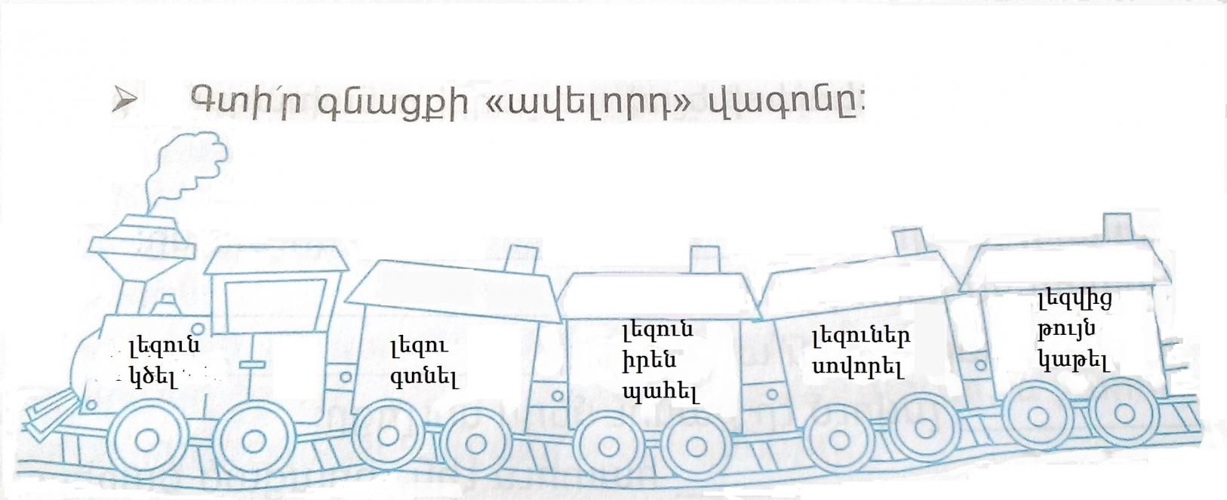
(Այս առաջադրանքի համար պետքէունենալ պատրաստի գնացք, որի վրա կպչուն թերթիկներով ամրացվելուեն ուսուցանվող դարձվածքներն ու արտահայտությունները: Սա կարելիէ կիրառելնաև գրավոր աշխատանքների ժամանակ):
16. Քարտայինաշխատանք
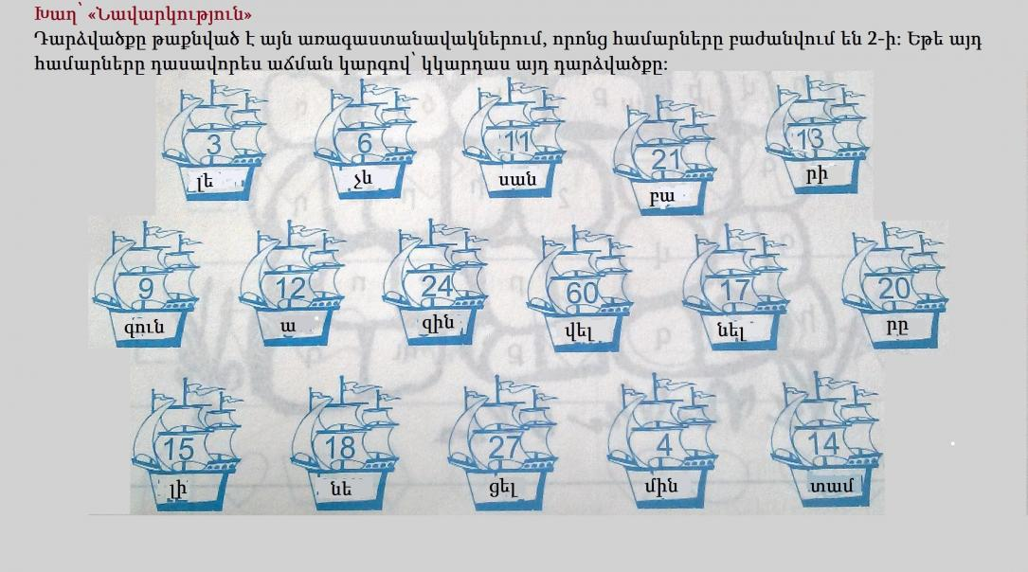
(Քարտային այս աշխատանքով ներկայացնում եմ «Նավարկություն» խաղը դարձվածքների վերաբերյալ, որտեղ կապ է ստեղծվում նաև մաթեմատիկայի հետ):

Գլուխ 4.
Հետաքրքիր առաջադրանքներ կան նաև այս հղումում.
hnarek.wordpress.com/2015/05/20/դարձվածքները-շտեմարանում/
Ահա ևս մեկ սահիկահանդես, որը կրկին նվիրված է դարձվածքների ուսուցմանը: Նրանում ներկայացված են դարձվածքներն իրենց բացատրություններով, ինչպես նաև դրանց վերաբերող նկարներ: Սահիկի կիրառումը դասը դարձնում է ավելի ակնառու, քննարկելի, առաջանում է կարծիքների բախում` ստեղծելով ուսուցման հետաքրքիր միջավայր: Թեման դառնում է ավելի ընկալելի և արդիական:
https://docs.google.com/presentation/d/1bW1YiGqCONlU6ZIsUP2mY6f5eIpfeFiKqjhtZCbeHF8/edit#slide=id.p
Եվս մեկ սահիկահանդես դարձվածքների ուսուցումն ավելի հաճելի և պատկերավոր դարձնելու համար: Տեսասահիկում յուրաքանչյուր դարձվածք պատկերված է 2 նկարով: Առաջին նկարում պատկերված է հայոց լեզվի տվյալ բառակապակցության ուղղակի իմաստը, իսկ երկրորդ նկարում՝ այդ բառակապակցության փոխաբերական (դարձվածային)իմաստը:
https://docs.google.com/presentation/d/17El6gfh-iyomHUJX3rUAPL2HOv16tI5-dycDPLz5Fmo/edit?usp=sharing
Կրտսեր դպրոցականների ուսումնական գործընթացում ՏՀՏ-ների օգտագործման նպատակահարմարության մասին են խոսում նրանց տարիքային այնպիսի առանձնահատկություններ, ինչպիսիք են տեսողական - պատկերավոր մտածողության և տրամաբանության զարգացումը, որոնց շնորհիվ երեխաները ընկալում են ինֆորմացիան՝ դրա հետագա մշակման համար: Խաղով միջնորդավորված, սրամիտ ու հետաքրքրաշարժ մատուցումով դասը երեխային տալիս է բազմաբնույթ գիտելիքներ և տեղեկություններ:
Առաջարկում եմ learningapps.org ծրագրով պատրաստել խաղեր՝ ցանկացած թեմայի, դասի վերաբերյալ: Ստորև ներկայացնում եմ իմ վարած թեմայի վերաբերյալ պատրաստած խաղերը
learningapps.org ծրագրով պատրաստված խաղը կնպաստի դարձվածքների մատչելի մատուցմանը, ստեղծագործական ու նորարարական մոտեցումների զարգացմանը, ինչը չափազանց կարևոր է հիմնախնդիրների վրա հիմնված կառուցողական դասարանային միջավայր ստեղծելու համար:
https://learningapps.org/watch?v=p3bkoets219
Տրված են դարձվածքներ և նրանց համապատասխանող նկարներ, որոնք պետք է համապատասխանեցնել իրար: Օրինակ՝ «ջուր ծեծել» դարձվածքը համապատասխանում է հետևյալ նկարին.
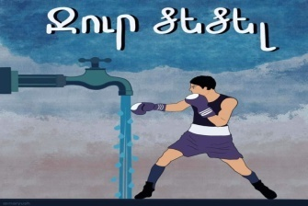

Խաղ «ԸՆՏՐԻ՛Ր ՃԻՇՏ ՏԱՐԲԵՐԱԿԸ»
https://learningapps.org/watch?v=p2ekp44bn19
Խաղ «ՃԱՆԱՉԻ՛Ր ԴԱՐՁՎԱԾՔՆԵՐԸ»
Այս խաղն ընդլայնում է աշակերտների մտահորիզոնը, զարգացնում բառապաշարը, համալրում վերջիններիս գիտելիքները, խթանում լեզվամտածողությունը, միջառարկայական կապ ստեղծում<<Կերպարվեստ>> առարկայի հետ:
(Ցուցում՝ նկարն ավելի պարզ տեսնելու համար մկնիկով սեղմի՛ր նկարի վրա)
https://learningapps.org/watch?v=pdbongdck19
Խաղ «ԳՏԻ՛Ր ՃԻՇՏ ՊԱՏԱՍԽԱՆԸ»
https://learningapps.org/watch?v=pdownuhd319
Այսխաղ-վարժությունը նույնպես կիրառվում է դարձվածքների ուսուցման ժամանակ: Այն թեստային բնույթի է, պահանջվում է ընտրել ճիշտ տարբերակը:
learningapps.org ծրագրով պատրաստված ևս մեկխաղ, որը, դարձվածքների ուսուցմանը զուգահեռ, նաև ամրապնդում է աշակերտների ուղղագրական գիտելիքները:
https://learningapps.org/watch?v=po2si640t19

Ստորև ներկայացնում եմ հոմանիշ դարձվածքների վերաբերյալ խաղ.
https://learningapps.org/watch?v=pfiyg6kpj19
Խաղ «ԲԼԻՑ ՀԱՐՑԵՐ»
Խաղը զարգացնում է երեխաների ուշադրությունը, արագ կողմնորոշվելը, մի քանի տարբերակներից ընտրել ճիշտ պատասխանը:
https://learningapps.org/watch?v=pzcw067h219
Խաղ «ԽՃԱՆԿԱՐ»
Այս խաղի ժամանակ յուրաքանչյուր ճիշտ պատասխանի դեպքում բացվում է խճանկարի մի հատվածը, ամբողջական նկարը բացվում է բոլոր հարցերին ճիշտ պատասխանելուց հետո:
https://learningapps.org/watch?v=pf5rhcayc19
Խաղ «ԳՏԻ՛ՐԶՈՒՅԳԸ»
Նկարներն ապահովում են զննականության սկզբունքի պահանջները, դրանց շնորհիվ աշակերտներն ավելի լավ են հասկանում և մտապահում դարձվածքները:
https://learningapps.org/watch?v=pnx3x17vc19
Խաղ «ՏԵՂԱՎՈՐԻ՛Ր ԱՐԿՂԵՐՈՒՄ
Այս խաղը նպաստում է ժողովրդական բանահյուսության մանրապատում ժանրերը իրարից տարբերելու կարողության զարգացմանը.
(Ցուցում՝ մկնիկով սեղմի՛ր համապատասխան «արկղին»)
https://learningapps.org/watch?v=pjxw99zat19

Նկարները մեջբերված են «Հայոց լեզվի դարձվածներ նկարներով» գրքից, հեղինակ՝Վ.Ա.Սարգսյան)

Գլուխ 5.

ՄԱՅՐԵՆԻ

4-ՐԴԴԱՍԱՐԱՆ

ԴԱՐՁՎԱԾՔՆԵՐ

ԲԱՑ ԴԱՍ՝

Համակարգչային տեխնիկայի և փոխներգործուն մեթոդների կիրառմամբ

Առարկա՝ Մայրենի
Դասարան՝ 4-րդ
Դասի թեման Դարձվածքների գործածությունը խոսքում

Դասի նպատակը՝

⯍ձևավորել դարձվածքները մեկնաբանելու, դրանք խոսքում կիրառելու կարողություններ,
⯍ՏՀՏ-ների միջոցով ընդլայնել ճանաչողական գիտելիքների և հետաքրքրությունների շրջանակը,
⯍ամրապնդել հոմանիշ և հականիշ դարձվածքների վերաբերյալ գիտելիքները,
⯍գաղափար սոմատիկ դարձվածքների վերաբերյալ, դրանց գործածում խոսքում
⯍միջառարկայական(մաթեմատիկա,կերպարվեստ) և ներառարկայական(ուղղագրություն, բանավոր խոսք) կապերի ստեղծում

Վերջնարդյունքներ՝

Գիտենալ հոմանիշ և հականիշ դարձվածքները, դրանց բացատրությունները.

Կարողանալ

- Մեկնաբանել դարձվածքի իմաստը, տարբերակել սոմատիկ դարձվածքները

- Կիրառել ունեցած գիտելիքները խոսք կազմելիս և առաջադրանքները կատարելիս,
Ուշադրություն դրսևորել ուրիշների կարծիքների և գաղափարների հանդեպ:
Դասի կահավորումը՝

  - քարտեր, համակարգիչ, երևակիչ և մեծ էկրան, խաղեր

ԴԱՍԻ ԸՆԹԱՑՔԸ
Կազմակերպչական մաս
 | Խթանում | (10ր)
 |  | - Բեմականացում՝ սահիկի ուղեկցությամբ
 |  | - Դարձվածքի կանոնի կրկնություն, օրինակների մեջբերում
 |  | - Դարձվածքի և ազատ կապակցության տարբերակում, գործածում նախադասությունների մեջ
 |  | - Սահիկի դիտում
 |  | - Խաղ
 |  | - Քարտային աշխատանք
7. Հականիշ դարձվածքների կրկնություն

Իմաստի /ընկալում (20ր)

- Գաղափար սոմատիկ դարձվածքների վերաբերյալ
- Խաղ
- Խաղ «Նավարկություն»
- Խաղ

Կշռադատում (10ր)

- Խաղ
- Խաղ
ԴԱՍԻԱՄՓՈՓՈՒՄԵՎԳՆԱՀԱՏՈՒՄ (5ր)
Կատարել անդրադարձ, ամփոփելդասը սահիկով:
Գնահատում- Էլեկտրոնային մատյանում գնահատել 7-8 աշակերտի՝ հիմնավորելով յուրաքանչյուր գնահատականը:

ՏՆԱՅԻՆ ԱՇԽԱՏԱՆՔԻ ՀԱՆՁՆԱՐՈՒՄ

Կատարել Viber հավելվածով ուղարկած 2 խաղը, տետրում գրել և սովորել դրանց մեջ հանդիպած անծանոթ դարձվածքները:

ԵԶՐԱԿԱՑՈՒԹՅՈՒՆ
Տեղեկատվական տեխնոլոգիաները նպաստում են սովորողի ստեղծագործական, հաղորդակցական, ինքնուրույն գործունեության, կարողությունների և հմտությունների, արժեքային համակարգի ձևավորմանը, դաստիարակում են բարոյական որակներ, բարձրացնում է ուշադրությունը և առաջադիմությունը: Սրանք տարրական դպրոցում կարող են արդյունավետ կիրառվել ու նպաստել ուսուցման որակի բարձրացմանը, ինչպես նաև սովորողների ստեղծագործական, համագործակցային, ճանաչողական կարողությունների ու հմտությունների ձևավորմանն ու զարգացմանը: Նման դասերին ակտիվորեն մասնակցում են բոլոր աշակերտները, որովհետև այդ դասերը հետաքրքիր են, մատչելի, գրավիչ: Նպաստում են մեծ ծավալ ունեցող ուսումնական նյութի ավելի հեշտ յուրացմանը, ինչպես նաև կարողանում են ձեռք բերած գիտելիքները, կարողությունները և հմտությունները կիրառել գործնականում: ՏՀՏ-ների կիրառումը տարրական դպրոցում դյուրինցնումեն ուսումնական նյութի բարդությունից, ծավալից ու ստեղծված կախված իրավիճակները: Այսհամակարգը ճկուն է, ուստի ուսուցիչը կարող է հեշտությամբ հարմարեցնել կրտսեր դպրոցականի հոգեբանամանկավարժական առանձնահատկություններին:

ՕԳՏԱԳՈՐԾՎԱԾ ԳՐԱԿԱՆՈՒԹՅՈՒՆ
* «Ժամանակակից հայոց լեզու», հեղինակ Աշոտ Սուքիասյան (էջ 296, 310)
* «Հայոց լեզվի դարձվածներ նկարներով Армянские фразеологизмы в рисунках», հեղինակ Վ. Ա. Սարգսյան
* «Մայրենի 1» (Վ. Ա. Սարգսյան, Կ. Թորոսյան, Հ. Խաչատրյան, Կ. Խաչատրյան, Կ. Չիբուխչյան)
* «Մայրենի 2» (Վ. Ա. Սարգսյան, Կ. Թորոսյան, Հ. Խաչատրյան, Կ. Չիբուխչյան)
* «Մայրենի 4» (Վ. Ա. Սարգսյան, Կ. Թորոսյան, Հ. Խաչատրյան, Կ. Չիբուխչյան)

